* **Título o Nombre de la Ong: Hogar de ancianos San Jose**
* **Logo**



* **Mensaje Descriptivo de la Organización (Slogan)**
* **Presentación de la Organización**

**El Hogar de Ancianos San José es una de las instituciones más antiguas de Tandil y en los últimos años, buscando incrementar la calidad de atención de los hombres y mujeres que allí residen, formó un equipo interdisciplinario de trabajo. Su objetivo es ser una institución dedica a tratar, abordar, y profundizar todas las áreas vinculadas a la Tercera Edad.**

**El Hogar de Ancianos San José fue fundado el 5 de febrero de 1923, por la Sociedad Damas de la Caridad del Sagrado Corazón de Jesús (DCSCJ), con el objeto de “Socorrer espiritual y corporalmente a los ancianos de la Ciudad, sin distinción de religión o creencia, nacionalidad o color”. Como marca su Estatuto, esta obra ha intentado cobijar a los Ancianos de Tandil, para que sintiéndose como en su casa, puedan vivir el resto de sus años con alegría y en paz.**

**Desde febrero del 2014, y gracias a la confianza brindada por las Damas de la Caridad, la Asociación Civil Santo Domingo de Guzmán viene sosteniendo todos los compromisos humanos, incluidos los económicos y financieros, derivados de la administración del Hogar.**

**Esta obra, se ha mantenido a través de los años gracias a la colaboración de los vecinos de nuestra ciudad, particulares, empresas, entidades y organizaciones públicas, todos ellos convencidos que el estado del Hogar de Ancianos es el reflejo de nosotros mismos como comunidad.**

**Hoy cuenta con una estructura edilicia de 2.000 metros y más de 90 años, en la que disponemos de 60 camas en forma permanente. Se desempeña en el Hogar un Equipo Profesional interdisciplinario: médico especialista, psicóloga, trabajadora social, nutricionista, equipo de mucamas, equipo de enfermeras, equipo de cocina, y encargado de residentes.**

* **Contacto de la organización**
  + **Domicilio: Av. Estrada 48**
  + **Horario de atención: 8hs a 17 hs**
  + **Teléfonos:**
  + **Email: Hogarsanjosetandil@gmail.com**
  + **Facebook: Hogar de ansianos San Jose**
* **Fotos de la Organización**

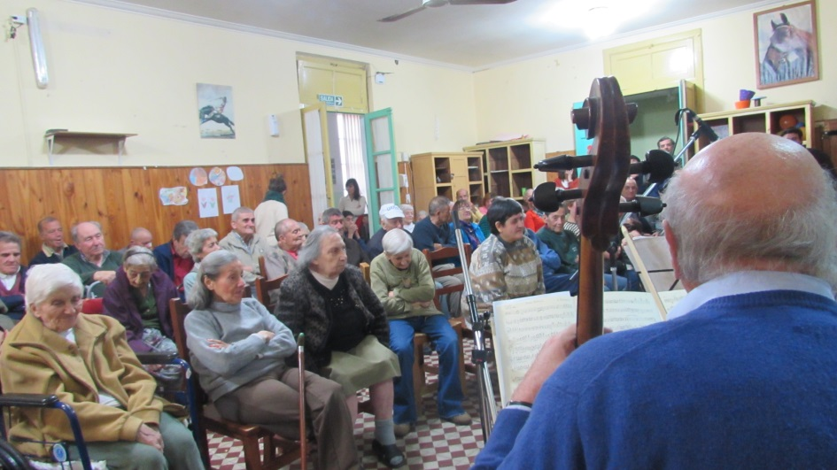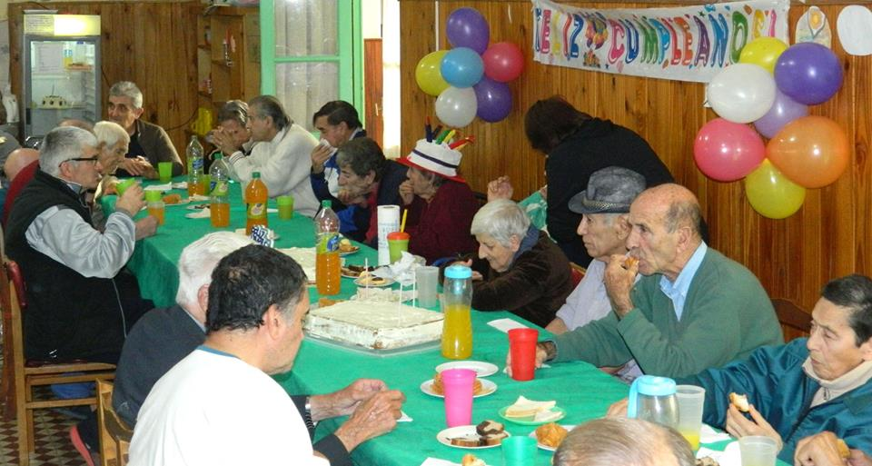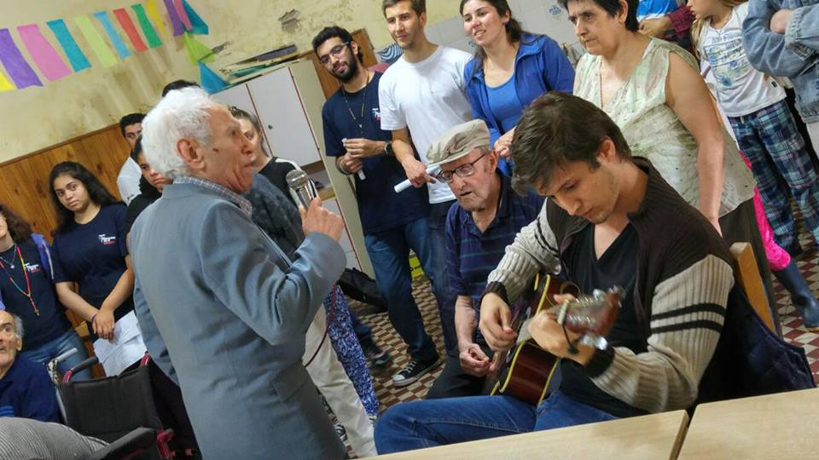

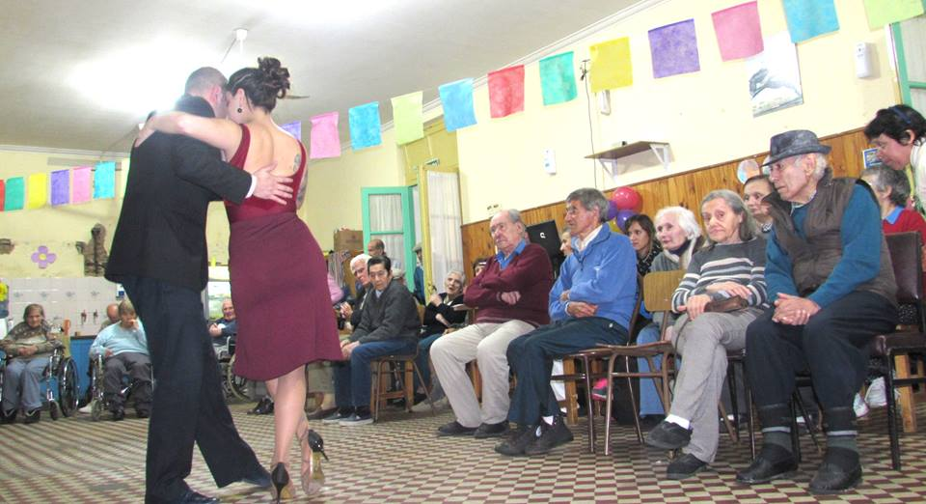

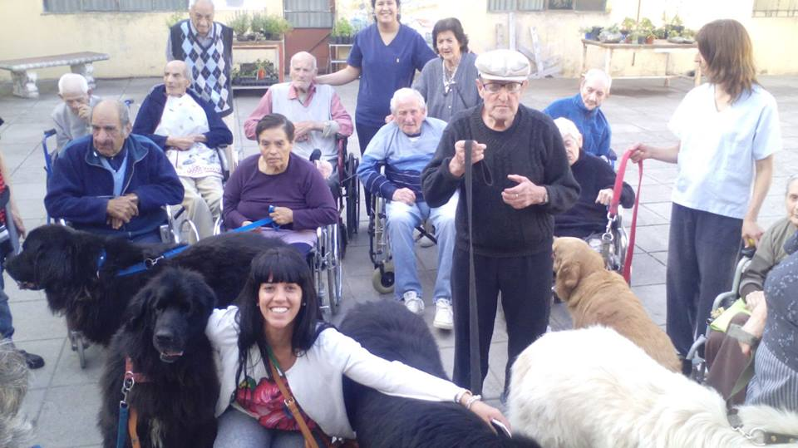

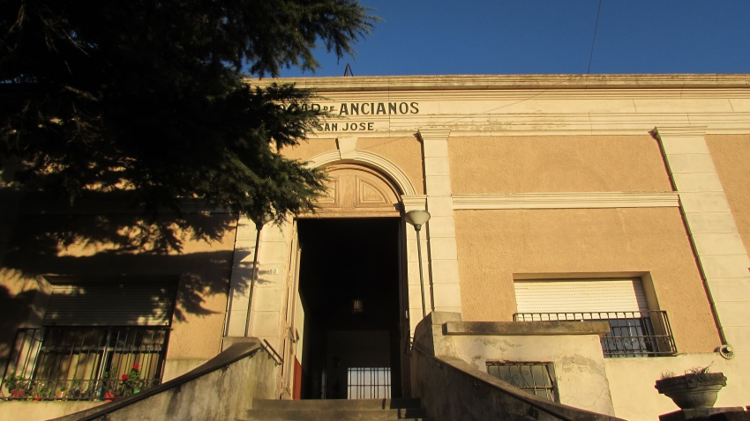

|  |  |
| --- | --- |
| **SERVICIOS** | |
| **NOMBRE DEL SERVICIO** | Residencia de la tercera edad |
| **LOGO** |  |
| **DESCRIPCIÓN** | La atención a los residentes se lleva a cabo a través de un equipo interdisciplinario. El desafío es una gestión eficaz de la institución, lo cual implica pasar de la concepción asilar/ hospitalaria que predomina en las instituciones geriátricas, para comenzar a delinear una “institución dedicada a la tercera edad”. Orientar el trabajo en función de la promoción de la salud y tendiente a preservar la calidad de vida de los residentes, independientemente de su capacidad funcional, implica comenzar un proceso de modificación de la cultura de la organización.  La propuesta de generar equipos, incluyendo a los residentes, personal y familiares, con espacios propios y compartidos, es la que permite instituir modelos de trabajo grupal que van a marcar los cambios en la dirección deseada.  La vejez en si, como etapa de la vida, ha comenzado a plantear interrogantes fundamentales en cuanto a las políticas y prácticas sociales existentes. Nuevos paradigmas nos interpelan acerca de los programas y servicios ya existentes.  Como toda estructura organizacional, los hogares se sustentan en determinados paradigmas, estos pueden configurar sistemas rígidos, donde la pasividad, la despersonalización y el quietismo configuren los rasgos más destacados o, por el contrario, sistemas flexibles donde la actividad, la participación, el respeto por el individuo, se constituyan en la base de una tarea de constante cambio y ajuste al medio. |
| **IMÁGENES DEL SERVICIO** |  |
| **POBLACIÓN BENEFICIARIA** | **Personas de tercera edad** |
| **QUÉ OFRECE** | Hospedaje, contención y cuidado para los residentes |
| **PERIODICIDAD** | **Diaria** |
| **HORARIOS DE ATENCIÓN** | De 8hs a 17hs |
| **CONDICIONES DE ACCESO** |  |
| **CATEGORIZACIÓN**  **(Obligatoria)** | **Salud. Sucategoría: Residencias de la tercera edad** |
| **UBICACIÓN GEOGRÁFICA** | Estrada 48 |
| **CONTACTO DEL ENCARGADO DEL SERVICIO** | **Nombre y apellido: Marcelo Abalo**  **Teléfonos**  **Email: marcelo.abalo@santodomingo.edu.ar** |
| **FRECUENCIA DE ACTUALIZACIÓN** | **Cada 6 meses** |
| **NOMBRE DEL SERVICIO** | Residencia para mujeres Ema Chapar |
| **LOGO** | C:\Users\pc\Downloads\Hospedar Chapar MedRes.jpg |
| **DESCRIPCIÓN** | Es un pensionado poco comunes en su tipo, ya que se compone de 17 habitaciones con baños privados, y los residentes cuentan con servicio propio de mucamas y enfermeras. |
| **IMÁGENES DEL SERVICIO** | C:\Users\pc\Downloads\Residentes Ema Chapar.jpg |
| **POBLACIÓN BENEFICIARIA** | 17 Mujeres de tercera edad |
| **QUE OFRECE** | Hospedaje a mujeres de tercera edad sin problemas económicos. |
| **PERIODICIDAD** | **Diaria** |
| **HORARIOS DE ATENCIÓN** | De 8hs a 17hs |
| **CONDICIONES DE ACCESO** |  |
| **CATEGORIZACIÓN**  **(Obligatoria)** | **Salud. Residencias de la tercera edad.** |
| **UBICACIÓN GEOGRÁFICA** | Dorrego y Estrada |
| **CONTACTO DEL ENCARGADO DEL SERVICIO** | Nombre y apellido: Marcelo Abalo  Teléfonos  Email: [marcelo.abalo@santodomingo.edu.ar](mailto:marcelo.abalo@santodomingo.edu.ar) |
| **FRECUENCIA DE ACTUALIZACIÓN** | **Cada 6 meses** |

* **Persona de Contacto de la organización encargada de la INFORMACIÓN: aquí deben ir los datos de la persona de la Organización encargada de dar y actualizar la información. Los datos consignados en este apartado NO VAN PUBLICADOS EN EL FOLLETO, sino que tienen el fin de poder crear un usuario quién recibirá las notificaciones desde el sitio.**
  + **Nombre y apellido: Enzo Paoletta**
  + **Dni:28.669.519**
  + **Fecha de Nacimiento:07/05/1981**
  + **Contraseña:Estrada48**
  + **Email donde desea recibir la información:comunicación@santodomingo.edu.ar**